12/23-03

Das ganze
Lager in der Hosentasche

Softbauware ermöglicht die
volle Digitalisierung aller Lagerprozesse

Lagerprozesse sind fehleranfällig. Falsche Mengenkalkulationen im Einkauf, zeitweise verschollene Artikel aufgrund verkehrter Stellplatzzuordnungen oder die unzureichende Informationsweitergabe an die Prozessbeteiligten behindern und verzögern nicht nur den Produktionsablauf. Die Korrektur ist oftmals zeit- und kostenintensiv. Das mobile Lager von Softbauware setzt hier an und digitalisiert alle Lagerprozesse und versiegt so gängige Fehlerquellen. Das mobile Lager zeichnet sich durch eine lückenlose Integration in das ERP und eine Vielzahl an Vorteilen gegenüber den häufig verwendeten Subsystemen aus.

Das händische Ausfüllen endlos erscheinender Tabellen, unübersichtliche Zettelwirtschaften sowie Regalwände voller Ordner: So sieht in vielen Unternehmen die Dokumentation rund um die Vorgänge im Lager aus. Gänzlich intransparent werden Lagerprozesse in Unternehmen, die auf eine einheitliche Dokumentation komplett verzichten. In diesen Fällen werden die Vorgänge in der Regel von den Mitarbeitern im Lager überwacht. Dabei fallen Personalausfälle sofort ins Gewicht und bringen schnell den gesamten Prozess ins Stocken, da dieser von Einzelnen abhängt. Ein weiters großes Problem sind aufgeschobene Buchungen aufgrund umständlicher Bestellvorgänge. Die Konsequenz daraus sind Inventurdifferenzen oder sogar negative Buchbestände. Softbauware bietet mit seiner App „Mobiles Lager“ in diesem Kontext eine intelligente Lösung. Die nahtlose Integration macht das mobile Lager zu einer perfekten Erweiterung für das ERP (Enterprise-Resource-Planning) von Softbauware und ermöglicht eine vollkommen papierlose Dokumentation aller Prozesse. Das Tool digitalisiert alle gängigen Vorgänge des Lagermanagements – inklusive Einkauf und Lieferlogistik.

Von der digitalen Verwaltung der Bestände profitiert unter anderem der Einkauf. Für diesen erzeugt das ERP auf Grundlage der Informationen aus dem mobilen Lager und dem Abgleich zukünftiger Auftragsbestände Bestellvorschläge. Darüber hinaus umfasst die Digitalisierung des Warenlagers alle Prozesse, welche die Waren nach der Ankunft durchlaufen. Für den Warenein- und -ausgang steht zusätzlich eine Qualitätserfassung zur Verfügung. Nach der Einbuchung kann den Artikeln ein Lagerplatz zugeordnet werden. Zur besseren Übersicht lassen sich beliebig viele Lagerorte, Werke und Mandanten anlegen. Durch die Buchung der Artikel aus dem Lager in die Fertigung ist jederzeit erkennbar, wo sich eingegangene Waren befinden. Auf diese Weise lassen sich Verfügbarkeiten einsehen und Material für die Fertigung reservieren. Benötigte Etiketten können aus dem ERP geladen und direkt, als Druckauftrag versendet werden. Die Digitalisierung der Lieferlogistik umfasst eine ausführliche Dokumentation der tatsächlich verladenen Waren. Für diese wird dann vom System ein Lieferschein generiert. Auch das Erfassen mitgelieferter Hilfsmaterialien erfolgt in diesem Schritt. Informationen über den Verladeort können den Fahrern ebenso zur Verfügung gestellt werden wie Mengen- und Verpackungseinheiten. Die vollständige Lagerdigitalisierung mittels ERP und mobilem Lager schafft maximale Transparenz und sorgt für eine enorme Zeiteinsparung innerhalb der Lagerprozesse. Die Waren können nicht nur über den gesamten Produktionsprozess digital verfolgt werden, es ist auch erkennbar, wer wann welche Buchung durchgeführt hat. Zeitintensives Suchen, händische Dokumentationen oder das Durchblättern unzähliger Ordner entfällt. Aber nicht nur die gängigen Lagerprozesse profitieren von der Integration des mobilen Lagers in das ERP. Auch bei der Instandhaltung der Maschinen profitieren die Unternehmen von der Möglichkeit, benötigte Ersatzteile direkt am Bedarfsort bestellen zu können.

Flexible Anpassung
Bei Bedarf lässt sich die App jederzeit flexibel an die Anforderungen des Unternehmens anpassen. Zu diesem Zweck wird die Software inklusive Entwicklungsumgebung ausgeliefert. Ausgewählte, geschulte Mitarbeiter haben die Möglichkeit, diverse Prozesse im mobilen Lager eigenständig zu programmieren oder bestehende Prozesse anzupassen. Dank des klar strukturierten Designs erfolgt die Bedienung intuitiv und zeichnet sich durch eine hohe Nutzerfreundlichkeit aus. Das System steht in Deutsch, Englisch und Französisch zur Verfügung, kann jedoch auch um weitere Sprachen ergänzt werden. Die individuell einstellbare Schriftgröße erleichtert die Nutzung zusätzlich. Dank der Möglichkeit, benutzerbezogene Rechte zu vergeben, ist die App vor fehlerhaften Buchungen durch Unbefugte geschützt. Zudem ist der Aufruf des Menüs nur nach vorheriger Pin-Eingabe möglich.

Das mobile Lager lässt sich auf allen gängigen Scannern Smartphones und Tablets mit IOS- oder Android-Betriebssystem verwenden. Zudem ist die App mit Safari, Chrome, Edge und Firefox kompatibel. Die Geräte in den Lagern müssen lediglich mit einem WLAN verbunden sein. Die Nutzung ist im internen Netzwerk, über eine VPN-Verbindung oder über das Internet möglich. Die Digitalisierung des Lagers mit Hilfe der in das ERP integrierte mobile Lager dient nicht nur der allgemeinen Prozessoptimierung. Viel mehr kann diese als massive Verbesserung der Infrastruktur eines Unternehmens gesehen werden, bei dem Softbauware in beratender Tätigkeit als Digitalisierungspartner bereitsteht. Das mobile Lager wird unter anderem von der Firma F.C. Nüdling Betonelemente seit einem Jahr verwendet. Sebastian Vey, Leiter zentrale Disposition und Logistik bei Nüdling resümiert: „Die Einführung des mobilen Lagers von Softbauware hat dazu geführt, dass wir die Organisation unserer Lagerstrukturen flexibler gestalten können. Darüber hinaus arbeiten wir jetzt größtenteils papierlos und der Suchaufwand wurde massiv reduziert“.
ca. 5.300 Zeichen

Über Softbauware:
Die Softbauware GmbH ist ein führender Hersteller im Bereich Enterprise Resource Planning (ERP) für die bauzuliefernde Industrie. Mit langjähriger Erfahrung und fundiertem Fachwissen entwickelt das Unternehmen moderne ERP-Software, die den gesamten Geschäftsprozess optimiert – von der Anfrage bis zur Rechnung. Die maßgeschneiderte ERP-Komplettlösung mit CRM (Customer Relationship Management), DMS (Document Management System) und BI (Business Intelligence) unterstützt bei der Planung, Kalkulation, Produktion und Dokumentation. Auf diese Weise werden Fehler minimiert, Kosten reduziert und Geschäftsprozesse digitalisiert.

Bildunterschriften

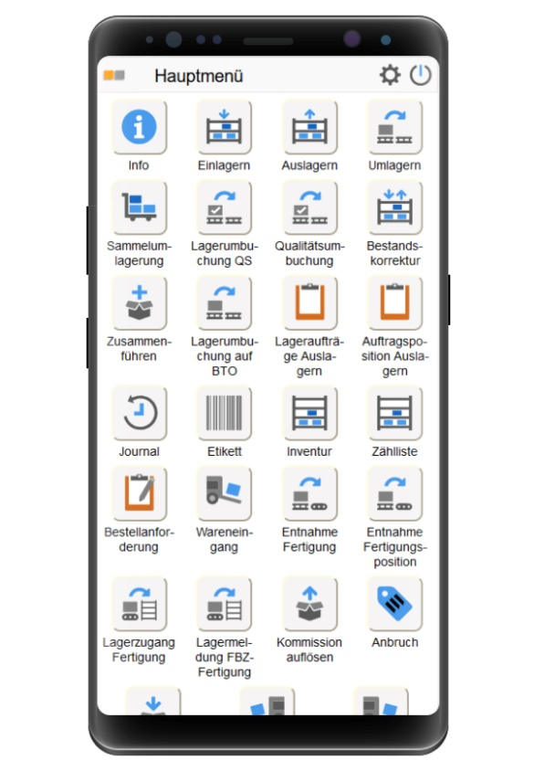

[23-03 Benutzeroberfläche]
Das übersichtliche und klar strukturierte Design ermöglicht eine intuitive Bedienung der App.
Foto: Softbauware GmbH

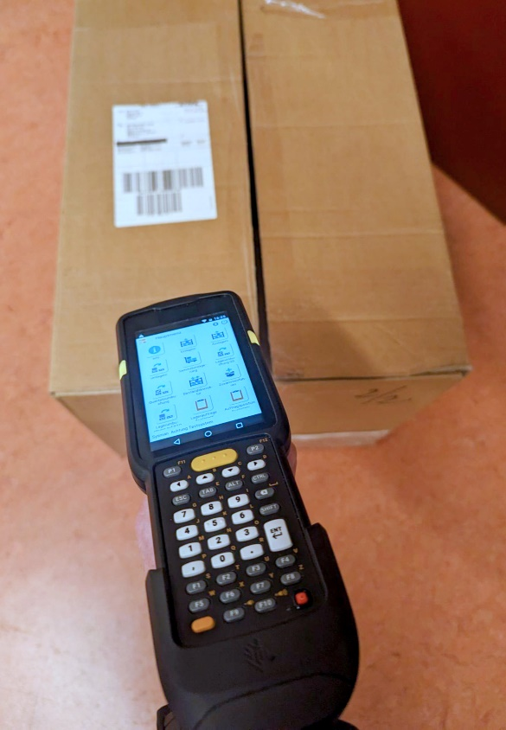

[23-03 Prozessoptimierung]
Zettelwirtschaften und Regalwände voller Aktenordner zu Dokumentationszwecken gehören – dank der vollständigen Digitalisierung der Lagerprozesse – der Vergangenheit an.
Foto: Softbauware GmbH

Rückfragen beantwortet gern:

Softbauware GmbH
Benaz Osmani
Tel: +49 (0) 6103 372 77 00
eMail: osmani@softbauware.de
www.softbauware.de

Kommunikation2B
Ally Blockus
Tel. +49 (0) 231 330 49 323
eMail: a.blockus@kommunikation2b.de
www.kommunikation2b.de

